Додаток 1
до оголошення про спрощену закупівлю
Технічні, якісні та кількісні характеристики до предмету закупівлі
Назва | Технічні характеристики | Одиниця виміру | К-сть
Світильник лінійний Expert 10 Вт 6000 К холодний (або еквівалент)  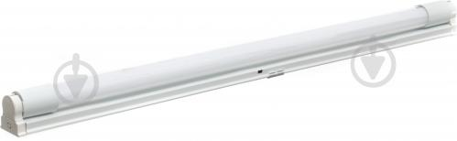 | Для коридора, для магазину, для офісу, для гаража.  Живлення: від мережі 220 В. (AC) Матеріал виробу: пластик Потужність: 10 Вт  Номінальна напруга: 220 В  Спосіб монтажу: накладний.  Термін служби: 25000 год.  Тип : вбудований світлодіод (LED) Ступінь захисту (IP): 20.  Світловий потік: 770 Лм.  Колір світіння: холодний Колірна температура: 6000 К.  Висота: 3 см Ширина: 3,9 см Довжина: 60,6 см. | шт. | 40
Світильник аварійний Feron ВИХIД 2,4 Вт 4 LED (або еквівалент)  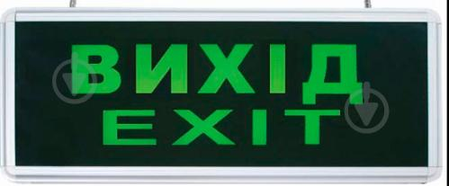 | Напруга: 230 В.  Вид вимикача: кнопка.  Матеріал виробу: пластик.  Потужність: 2,4 Вт.  Тип лампи: світлодіод (LED).  Колір виробника: зелений.  Ступінь захисту (IP): 20.  Кількість світлодіодів: 4 шт.  Час зарядки акумулятора: 20 год.  Час роботи від акумулятора: 1,5 год.  Висота: 2,5 см  Ширина: 14,8 см  Довжина 36 см. | шт. | 15

